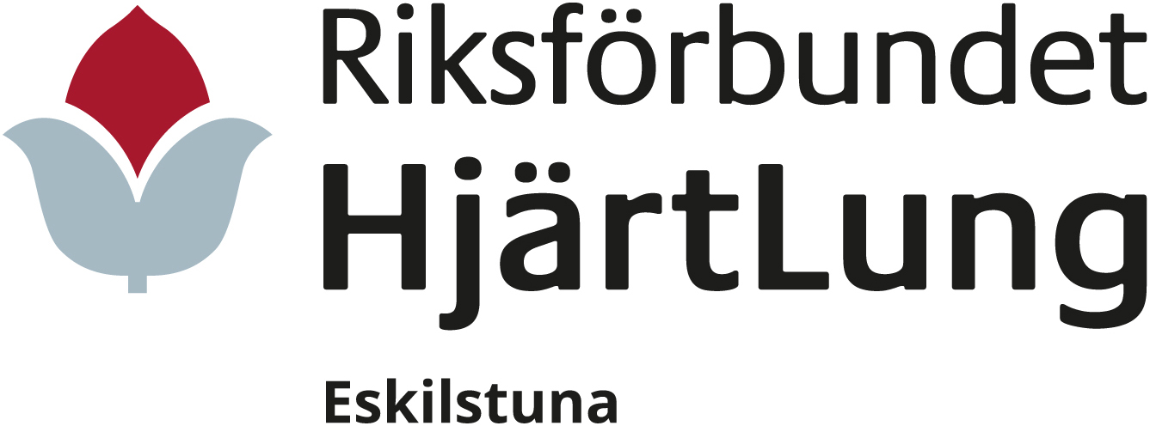

Sommaren 2022

Till minne av tidigare ordförande
Leif Johnson
i Riksföreningen HjärtLung Eskilstuna

Du styrde du ställde
Du ville oss väl
Ditt minne lever för evigt, farväl

Medlemsmöten
Vi har inte haft några medlemsmöten på länge.
Som det ser ut nu kan vi ha möte i höst. När vi är på gång med mötet i höst informerar vi om detta igenom
annons i Eskilstuna Kuriren.
VÄLKOMNA!

Café på E 18 vet vi inte om det kommer att finnas kvar.
Vilka år vi har haft. Pandemin satte stopp för så gott som alla aktiviteter i vår förening. Vi hoppas att vi genom detta bidrag till att inte sprida covid -19.

Hjärtligt välkomna! Ta gärna med en vän till mötena!
Behöver du skjuts till och från mötena, hör av dig till exp. i god tid så försöker vi ordna det

Trevlig sommar ses i höst.
Styrelsen.

Styrelse



Ordförande | Robert Hållén | 0707330400
Vice ordf. | Ammie Lekander | 0705508407
Kassör | Leif Sjölund | 0707602412
Sekreterare | Anne-Marie (Ammie) Lekander | 0705508407
Studieombud | Vakant
Styrelsemedlem  Styrelsemedlem | Britt-Marie Serrander  Annika Karlsson Åhlén | 0735140232  0700485440
Ordinarie
Hjärta

Eftervårdsombud  + HLR-huvudinstruktör | Ingemar Bergström  Björn Ekström | 0702051156

Cirklar

De aktiviteter som är på igång är bangolf och boule.

Tisdag 9.45 | Boule, Kostnad 30 kr/pers. Hela året  på MunktellArenan
11.00 | Sittgymnastik på Strigeln om det finns plats.
Torsdag 16.30 | Vattengymnastik, MSE 500 kr/termin  Börjar 18/8, 20 platser finns

KURSER, STUDIER M.
Onsdag 10.30 | Matcirkel herrar, ABF-huset.  Kontakt: Leif Sjölund
Lediga platser finns i samtliga grupper
Vattengymnastikledare:

Ulla Jarke tel. Mob. 073-5213855
Ansvarig boule:
Bertil Eriksson tel: Mob. 073-8955428

Våra cirklar ger också tillfälle att knyta nya kontakter. Socialt umgänge är bra för både kropp och själ.
** Anmälan till cirklarna och info hos respektive ledar. Där inget annat anges Robert Hållén 0707330400 och Ammie Lekander 0705508407. I höst blir det nybörjarkurs i data. Egen dator är en klar fördel.

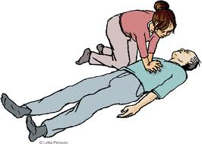

Kurs i Hjärt-Lung räddning
(med hjärtstartare)

Startar med jämna mellanrum, när vi har tillräckligt med deltagare.
Anmälan kan göras till Robert eller Ingemar.
Du som utbildat dig för länge sedan bör komma igen,
eftersom det blivit förändringar på området!

Förmiddags- eller kvällspass kan man välja efter överenskommelse. Första delen: traditionell hjärt-lung räddning c:a 2½ tim.
Kostnad för icke medlemmar 300:-
Grupp om 8 personer - 1 person gratis. OBS! medlemmar och anhöriga gratis.

Våra instruktörer är
* Ingemar Bergström (huvudinstruktör)
* Björn Ekström

TIPSA era vänner och bekanta !
Vill du ”vädra” en åsikt om föreningen eller annat???
Vill du dela med dig av en rolig historia, dikt eller annat???
Vill du rosa någon???
Vill du fira någon???
Idéer och förslag – allt välkommet !!!

Här på baksidan har alla möjlighet att bidra.
Ring under exp. Tisdagar mellan kl. 9 – 12
Jämna veckor från den 9 agusti tel. 016-143511

OBS! Efterlysning !! OBS!
Medlemmar som kan tänka sig bli lite aktiva i föreningsarbetet. Vi saknar värdar till våra medlems-möten. Flera ledare i olika cirklar mm.
Även i styrelsearbetet behövs nya friska krafter.

Slutligen hälsar vi alla välkomna till våra lokaler på E18

Riksförbundet Hjärt Lung Eskilstuna

Eleonoragatan 18
633 43 Eskilstuna
016 143511 tisdagar jämna veckor
hemsida: www.hjart-lung.se/eskilstuna
e-mail: info@eskilstuna.hjart-lung.se
Riksförbundets hemsida; www.hjart-lung.se

Gåvoplusgiro 284947-9

